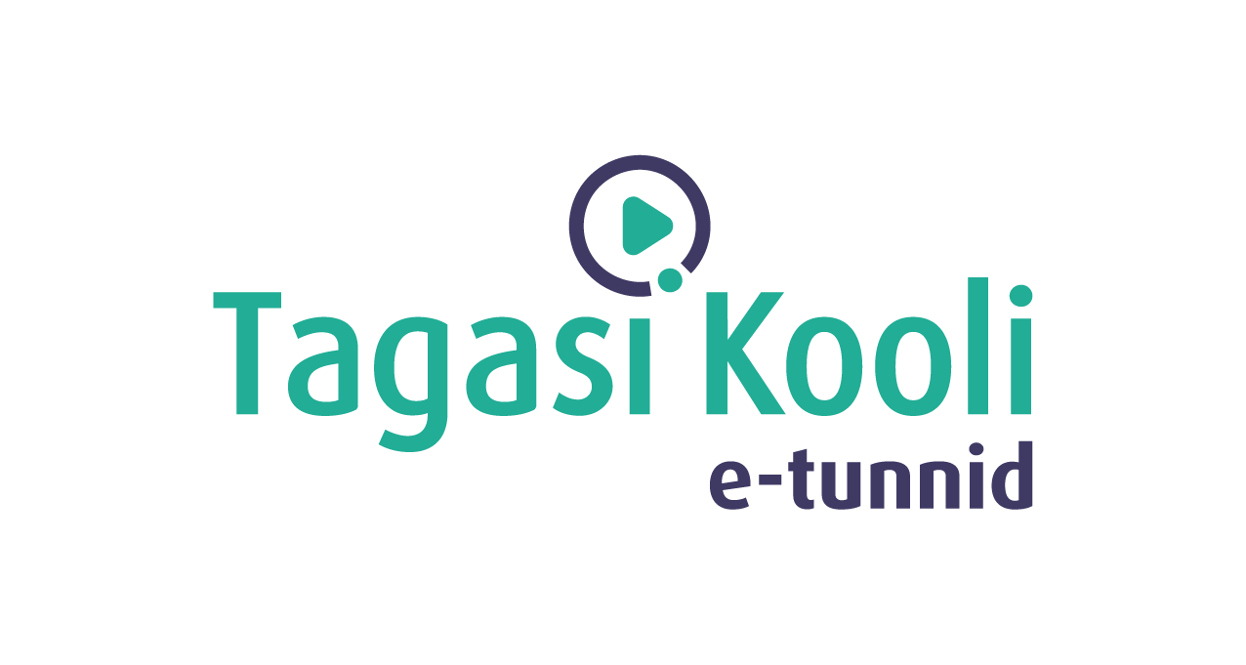

Tööleht “Suhtes või mitte, ei on ei. Mida see tähendab?”
1. novembril jõustusid seadusemuudatused, millega tõuseb Eestis seksuaalse enesemääramise iga 14-lt 16-le. Mida see aga Eesti noortele täpselt tähendab ja miks sellest rääkima peab, seda seletab lähemalt Justiitsministeeriumi kriminaalpoliitika nõunik Brit Tammiste.
Kasuta töölehte nii:
- enne otseülekannet vaata videot ja kirjuta märksõnu
- otseülekande ajal küsi küsimusi
- peale otseülekannet tee plakat või uuri lisainfot

ENNE OTSEÜLEKANDE VAATAMIST VAATA VIDEOT
Vaadake koos videot “Lapse keha on tema enda oma”. Video vaatamise ajal kirjuta siia 4–6 märksõna, mida sa videost kuuled:
___________________________________________________________________
___________________________________________________________________
Kui video on läbi, näita oma märksõnu pinginaabrile. Pinginaaber valib neist 3 ning koostab ühe kokkuvõtva lause videost kuuldu ja nähtu kohta. Jagage oma kokkuvõtvaid lauseid ka kogu klassiga.

OTSEÜLEKANDE AJAL KÜSI KÜSIMUSI

Selleks, et saada vastuseid enda jaoks olulistele küsimustele saad YouTube’i otseülekande ajal külalisõpetajalt küsimusi küsida. Selleks lisa vestlusesse või palu õpetajal oma küsimus vestlusesse lisada nii: Kaari 12. klass, Kurtna Kool. Kuidas saada presidendiks?

Ole küsimust sõnastades viisakas ja täpne. Sinu küsimusi näevad kõik, kes samal ajal otseülekannet vaatavad. Mida varem jõuad küsimused saata, seda suurema tõenäosusega jõuame vastata.

OTSEÜLEKANDE JÄREL TEHKE KOKKUVÕTTEV PLAKAT

Moodustage klassis 3–4-liikmelised rühmad ja jagage igale grupile üks kolmest teemast:
1) lastemaja, 2) ohvriabi ja 3) seksuaalvägivalla kriisiabikeskus.

Õpilastel on aega 10 minutit, et (tahvel)arvutitest või telefonidest otsida infot neile määratud teema kohta ja koostada informatiivne A3 plakat. Kirjutage plakatile lühidalt (märksõnadega) ning pilku püüdvalt:
- Millist abi antud kohas osutatakse? Millise mure puhul saab nende poole pöörduda?
- Milline on nende kontakt? (Telefon, teile lähim asukoht)
- Kas tegemist on tasuta abiga?

Esitage oma plakateid klassis ja võimalusel jätke seintele. On oluline, et kõik õpilased, kes ei tunne end turvaliselt ning võivad vajada abi või lisainformatsiooni, teaksid kuhu pöörduda.
Veebiaadressid (lisage need URL ribale, mitte Google otsingusse): 1) http://bit.do/lastemaja ;
2) http://bit.do/ohvriabi ; 3) http://bit.do/svkriisiabi

VARIANT 2. OTSEÜLEKANDE JÄREL KÜSI NÕU NING ARUTAGE ÜHESKOOS

Paljud noored ei tunne end mugavalt rääkimaks seksuaalsusest. Selleks on Seksuaaltervis.ee (https://seksuaaltervis.ee/kusi-nou) lehel võimalus küsida anonüümselt (ehk keegi ei tea sinu isikut) nõu. Seal saab esitada küsimusi seksuaalsuse, tervise, lähedaste suhete, laste saamise, seksuaaltervise (sh rasestumisvastaste vahendite, sugulisel teel levivate haiguste) jpm teemadel. Iga küsimus saab personaalse vastuse e-postile. Võta see hetk, et mõelda, mida ka sina tahaks veel teada ülaltoodud teemade kohta ning esita neile oma küsimus.

Seejärel arutage koos klassiga järgmiste küsimuste üle:
- Millistes suhtlussituatsioonides te praegu klassikaaslaselt/sõbralt küsite nõusoleku? Millistes situatsioonides annate valida erinevate valikute vahel? Kas võtate teise suhtluspoole nõusolekut või valikut arvesse? Kui sõber üks kord seda lubas või sellega nõustus, kas ta soovib seda ka järgmine kord? Kas peaksin iga kord küsima uuesti, mida sõber soovib? Millal seda on raske teha? Miks? Kas täiskasvanud küsivad teilt nõusolekut (nt kui sugulane soovib kallistada sünnipäeva puhul õnnitledes)?
Näiteks: Kas ma võin sinuga sama bussiga kodu suunas sõita? Kas ma võin sulle külla tulla? Kas ma võin kallistada või soovid suruda kätt?

- Kas koolides peaks veelgi enam tähelepanu pöörama seksuaalsuse, seksuaaltervise (sh rasestumisvastaste vahendite jm) ja suhete teemade käsitlemisele? Meenutage, millistes ainetes ja tundides on teil neist teemadest varem juttu olnud. Millistele teemadele peaks veelgi rohkem tähelepanu pöörama? Miks on tihtipeale noortel keeruline neist teemadest rääkida?
- Mis on tänasest tunnist kõige olulisemad uued teadmised, mis sa endaga kaasa võtad?

